Matemática 1º medio / Unidad 4 / OA12 / Actividad 4

- Miran atentamente las siguientes nubes de puntos y conjeturan acerca de una posible relación entre dos características. Utilizan los términos “directa”, “indirecta”, “ninguna”, “fuerte” y “débil”. Explican y comunican sus conjeturas.
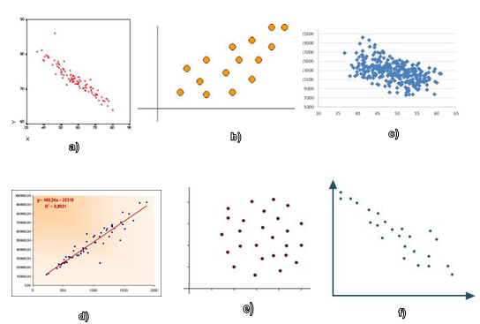

Observaciones a la o el docente
Esta actividad puede ser entrelazada con el uso de tecnología, empleando programas de libre acceso que realizan gráficos de datos en nubes de puntos (la opción tradicional es Excel). Se puede ingresar los datos obtenidos por las y los mismos estudiantes o bien considerar datos entregados o preparados por el o la docente, y comparar si hay relación entre los datos utilizando los términos arriba indicados.
Se sugiere fomentar el uso responsable y efectivo de las tecnologías disponibles, utilizar de manera responsable y adecuada los datos recolectados y respetar la propiedad y privacidad de las personas encuestadas (OA F).

